Сценарий праздника в средней группе «Золотая осень!»
Цель: закрепить знания детей об осени.
Задачи: закрепить осенние приметы, явления,
происходящие осенью в природе; учить детей
выразительно читать стихи, доставить детям радость от
совместного с родителями мероприятия.
Дети с листочками в руках заходят
в празднично украшенный зал и становятся полукругом.
1. Танцевальный выход детей под музыку с листочками
Ведущая: Дети, сегодня мы пришли в этот украшенный
по-осеннему зал, чтобы встретить праздник осени. Это и
радостный и немного
грустный праздник. Осень раскрашивает всё вокруг
яркими красками, дарит нам угощенья: вкусные фрукты и
полезные овощи. Птицы осенью улетают на юг, часто идут
дожди, дует холодный ветер. Но грустить мы сегодня не
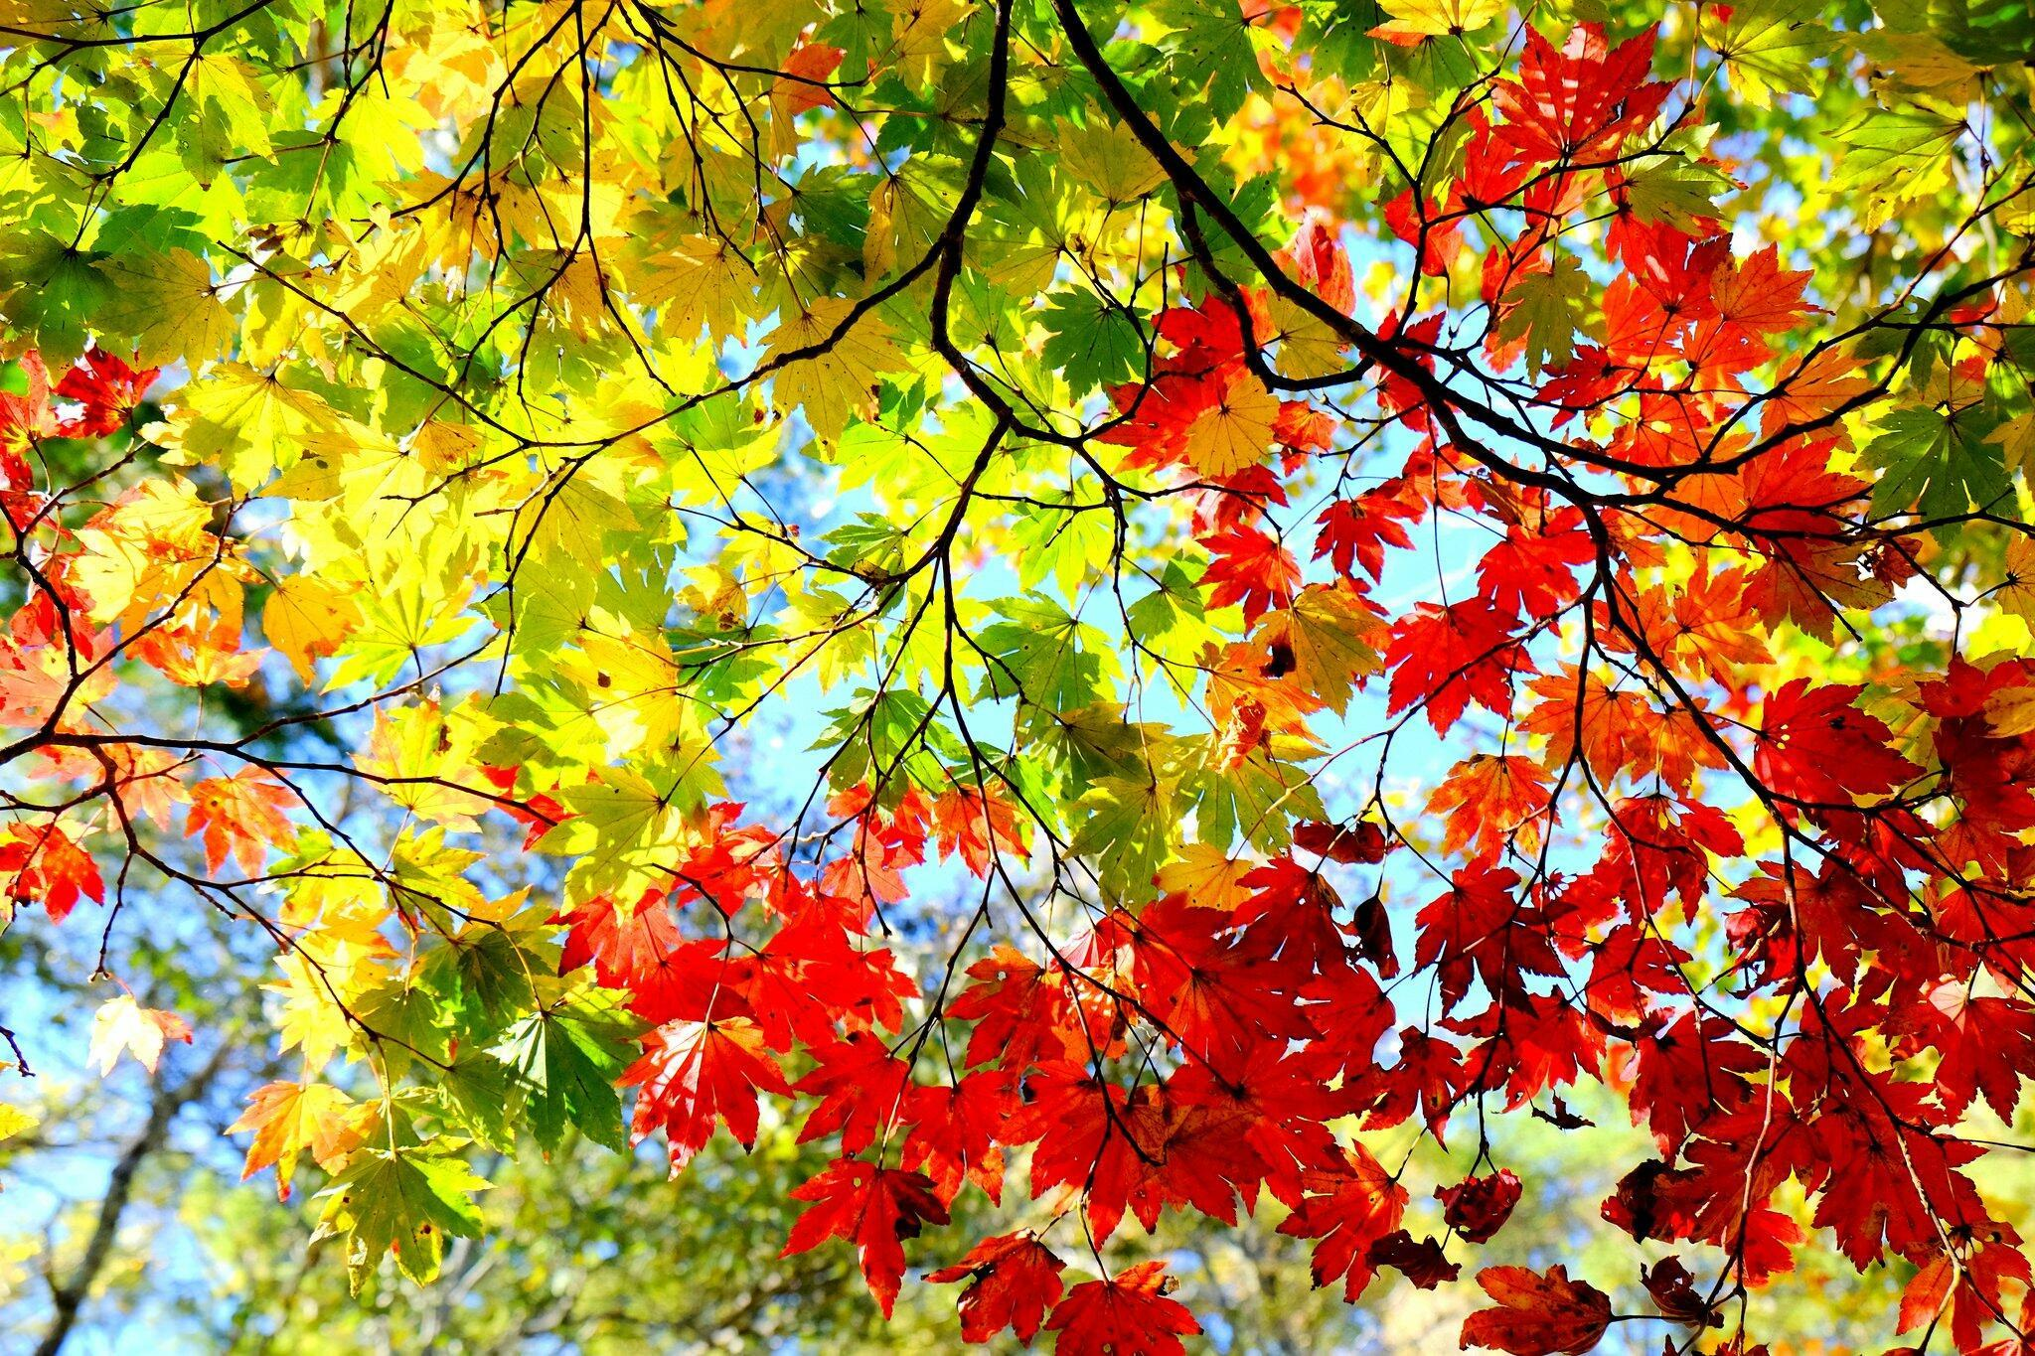
будем. Давайте устроим для осени настоящий праздник с
песнями, играми и танцами.
Ведущая: Ходит Осень по садам,
Ходит удивляется,
Точно в сказке тут и там,
Все цвета меняются.
Здравствуй, здравствуй, осень,
Приходи на праздник к нам,
Очень-очень просим.
Песню дружно запеваем
Осень радостно встречаем!
2. Песня «Осень милая, шурши»
1
Осень очень хороша,
Хороша, хороша!
Осень ходит не спеша,
Ходит не спеша.
Есть у осени наряд
Золотой, золотой!
Удивляет всех подряд
Осень красотой.
Припев:
Осень милая, шурши
Листьями вокруг.
Провожать не спеши
Журавлей на юг! (2 раза)
2
Осень долго не грустит,
Не грустит, не грустит.
Даже если снег летит,
Снег с дождём летит.
Мокрым стал её наряд,
Стал он тоньше, чем был.
Всё равно огнём горят
Ягоды рябин!
Припев.
После песни садятся на стулья.
Ведущая: где же осень золотая?
Вот загадка, вот секрет
Мы тут песни распеваем
А её всё нет и нет.
Мы не будем долго ждать,
нужно осень к нам позвать.
Крикнем дружно, веселей:
«Осень приходи скорей!»
3. Под музыку в зал заходит Осень с корзинкой,
украшенной листьями, гроздьями рябины.
Осень:
Здравствуйте, мои друзья!
Знайте, Осень– это я.
Сколько вижу я детей.
Сколько вижу я гостей.
Все кругом я нарядила,
Темный лес озолотила.
И вас всех, мои друзья,
Пригласила в гости я!
Ребята, вы меня ждали?
Дети: да!
Ведущая: здравствуй, Осень золотая,
Очень в гости тебя ждали
Почитаем мы стихи
Про осенние деньки!
4. Стихи детей:
1-й ребёнок:
Дождь холодный льет и льет,
Погулять нам не дает.
Птиц дорога позвала
Это осень к нам пришла!
2-й ребенок:
Осень, осень, не спеши
И с дождями подожди!
Дай ещё нам лета,
Солнышка исвета.
3-й ребенок:
Если на деревьях
листья пожелтели,
Если в край далекий
птицы улетели
Это время года
осенью зовется
4-й ребенок:
Без листвы стоят леса,
Стихли птичьи голоса.
Дождик каплет на дворе,
Мало солнца в октябре.
5-й ребенок:
Листик клёна на ладошку
Потихоньку упадает,
Это осень золотая
По дорожке к нам идет.
6-й ребенок:
Нам нравится осень.
Мы осени рады.
Светлы её сказки,
Прекрасны наряды.
7-й ребенок:
Листья жёлтые танцуют,
С веток падают, летят.
Эту сказку золотую
Называют «листопад»
8-й ребенок:
Дождик бродит за окошком,

И зовёт с собой гулять,
Просит нас одеть сапожки,
Чтобы лужи измерять.
Осень: Ну, молодцы, ребятки (хвалит детей)
5. Осень: (Прислушивается):
Кто-то к нам сюда бежит,
Кто-то к нам сюда спешит…
6. В записи звучит раскат грома, шум дождя. Ведущая
переглядывается с Осенью
Ведущая. Что такое, что случилось?
Может, тучка к нам явилась?
Осень. Тучка осенняя к нам прилетела,
Праздник испортить друзьям захотела.
7. Выход Тучки (в руках у неё голубой зонтик и леечка.)
Тучка: Я Тучка злая, грозовая,
Веселиться не люблю.
Всех ребят дождём холодным
Я полью и промочу!
8 (Звучит музыка, Тучка пробегает около ребят и
«поливает» их из леечки.
Дети прячутся от дождика– руки «домиком» над
головой)
7. Тучка: всем скучать! Меня бояться!
И не петь, и не смеяться!
Осень золотую от вас забираю,
А дождик холодный вам оставляю!
9. Хватает Осень, тянет её за руку к выходу из зала.
10. Осень: нет-нет-нет! (Отдёргивает руку).
Не нужны ни дождь, ни туча!
Ты послушай меня лучше:
Злая Тучка, уходи!
Зачем на празднике дожди?
Тучка: как зачем? Я так хочу!
Сейчас всех я намочу!
7.Ведущая: Тучка, Тучка, подожди,
Убери свои дожди!
Мы про тучку танец знаем, очень дружно все танцуем!
11. Танец «Злую тучку наказали»
7 Ведущая: Дождик с нами тоже дружен.
Все мы знаем, дождик нужен!
Тучка: Мне танец очень понравился.
Тучку синюю ругают, и играть с ней не желают,
Вот поэтому сержусь, и совсем не веселюсь
Ведущая: А ребята еще и играть очень любят. И
приглашают тебя Тучка и Осень поиграть вместе с ними.
12. ИГРА (разбери корзину с фруктами и овощами)
Тучка: играли вы и танцевали, Свои таланты показали!
Теперь, я тучка, не Сердючка и не Злючка.
Теперь я озорница и научилась веселиться.
Большое вам спасибо. Ребята.
До свиданья мне пора!
Ведущий: как, уже уходишь? Тучка, Тучка, подожди, Мы
еще про осень песню знаем
И тебе её подарим.
13. ПЕСНЯ «Осень, осень, осень снова к нам пришла»
Осень, осень, осень снова к нам пришла.
Осень, осень, осень — чудная пора.
В золотом наряде парки и сады.
Осень, осень ждали с нетерпеньем мы.
Припев:
Парам-пам-пам,
Парам-пам-пам.
А в лесу чудесно — просто красота!
И тропинка тянется прямо вдоль пруда.
На ветвях калины ягоды висят,
За пенёчком прячутся шляпки у опят.
Припев:
Парам-пам-пам,
Парам-пам-пам.
Белка на поляне шишечки грызёт,
Ёжик босоногий по лесу идёт.
На спине у ёжика яблоки, грибы. 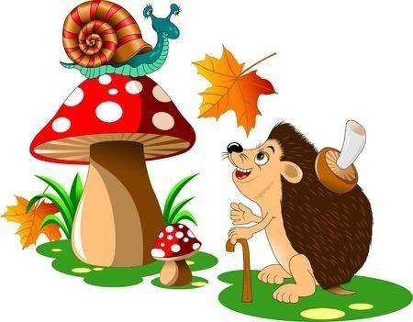
Ёжик, правда любишь осени дары?
Припев:
Да, да, люблю!
Да, да, люблю!
Ведущая: вот наша тучка и подобрела, все благодаря вам,
ребята.
14. ТУЧКА ПРОЩАЕТСЯ И УХОДИТ.
15. Осень: как красиво вы поете,
Вашей песне рады мы.
А теперь пойдем мы в лес.
Там полным-полно чудес.
15. Под музыку дети
обходят музыкальный зал. Осень присаживается на стульчик и
говорит свои слова
16.Осень: Мы в лесу! Теперь, ребятки,
Загадаю вам загадку.
И на горке, и под горкой,
Под берёзой и под ёлкой
Хороводами и вряд,
В шапках молодцы стоят. Кто это ребята? (Грибы)
Осень: вот как много здесь грибочков
На пенёчках и на кочках.
Мы с грибочками играем,
Их в корзинки собираем.
Ведущая раскладывает муляжи грибов
12. Проходит игра «Собери грибочки»
Когда играет спокойная музыка( мы гуляем по лесу,
как только музыка меняется на быструю, мы
собираем грибочки в корзинку, слушайте музыку
внимательно.)
Осень: здорово ребята, какие вы все внимательные,
умеете слышать музыку и собирать грибочки. Ребята, а как
растут грибочки в лесу, кто их поливает? Конечно,
дождик. Ребята, а вы знаете, как называются наши
грибочки?
Дети: отвечают хором мухомор
Ведущая: правильно, мухомор. А он съедобный?
Дети отвечают на вопросы
Осень: правильно, мухомор ядовит и его нельзя есть, а
вот станцевать с ними одно удовольствие. Так
наши грибочки будут расти еще лучше.
18. ТАНЕЦ «ГРИБОЧКОВ»
19. Осень: Ребята, какой замечательный танец у вас
получился.
Ведущая: спасибо, Осень, что сейчас ты вместе с нами
Тебя мы славим песнями, танцами, стихами.
ОСЕНЬ: спасибо, милые певцы, я вас хвалю, вы
молодцы!
За этот праздник светлый, яркий
Я детям принесла подарки.
Вот здесь лежат для детворы
Мои осенние дары.
Показывает на корзинки и ящики
20. Осень: очень весело нам было!
Всех ребят я полюбила.
Но прощаться нам пора.
Что поделать? Ждут дела!
До свидания детвора!
Под музыку Осень покидает группу
Ведущий: ребята, вот и закончился наш замечательный
праздник Осени. Благодарим также гостей, которые
пришли сегодня к нам на праздник. А нам ребята, пора
возвращаться в группу.

